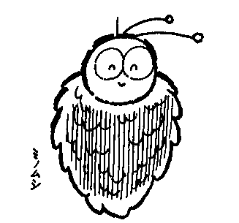
我 的 閱 讀 學 習 單 （中年級適用）
新南國小製作

年 班 號 姓名： 閱讀日期： ~

書名 |  |  |  |  |  |  |  | 出版社
作者 |  |  |  |  |  |  |  | 插畫(繪者)
書中主要人物
寫下這本書中可以讓自己學習的地方或是讀後感想!
我覺得這本書優美的詞句是：
※（ ）頁
請發揮想像力，畫出書中令你印象深刻的場景或插畫。(記得塗上顏色喔!) |  |  |  |  |  |  |  |  |  |  |  |  | 老師評語：  □非常棒，能有自己的看法 □很好，表達清楚  □還可以  □加油，重讀一遍，  再重寫一次

